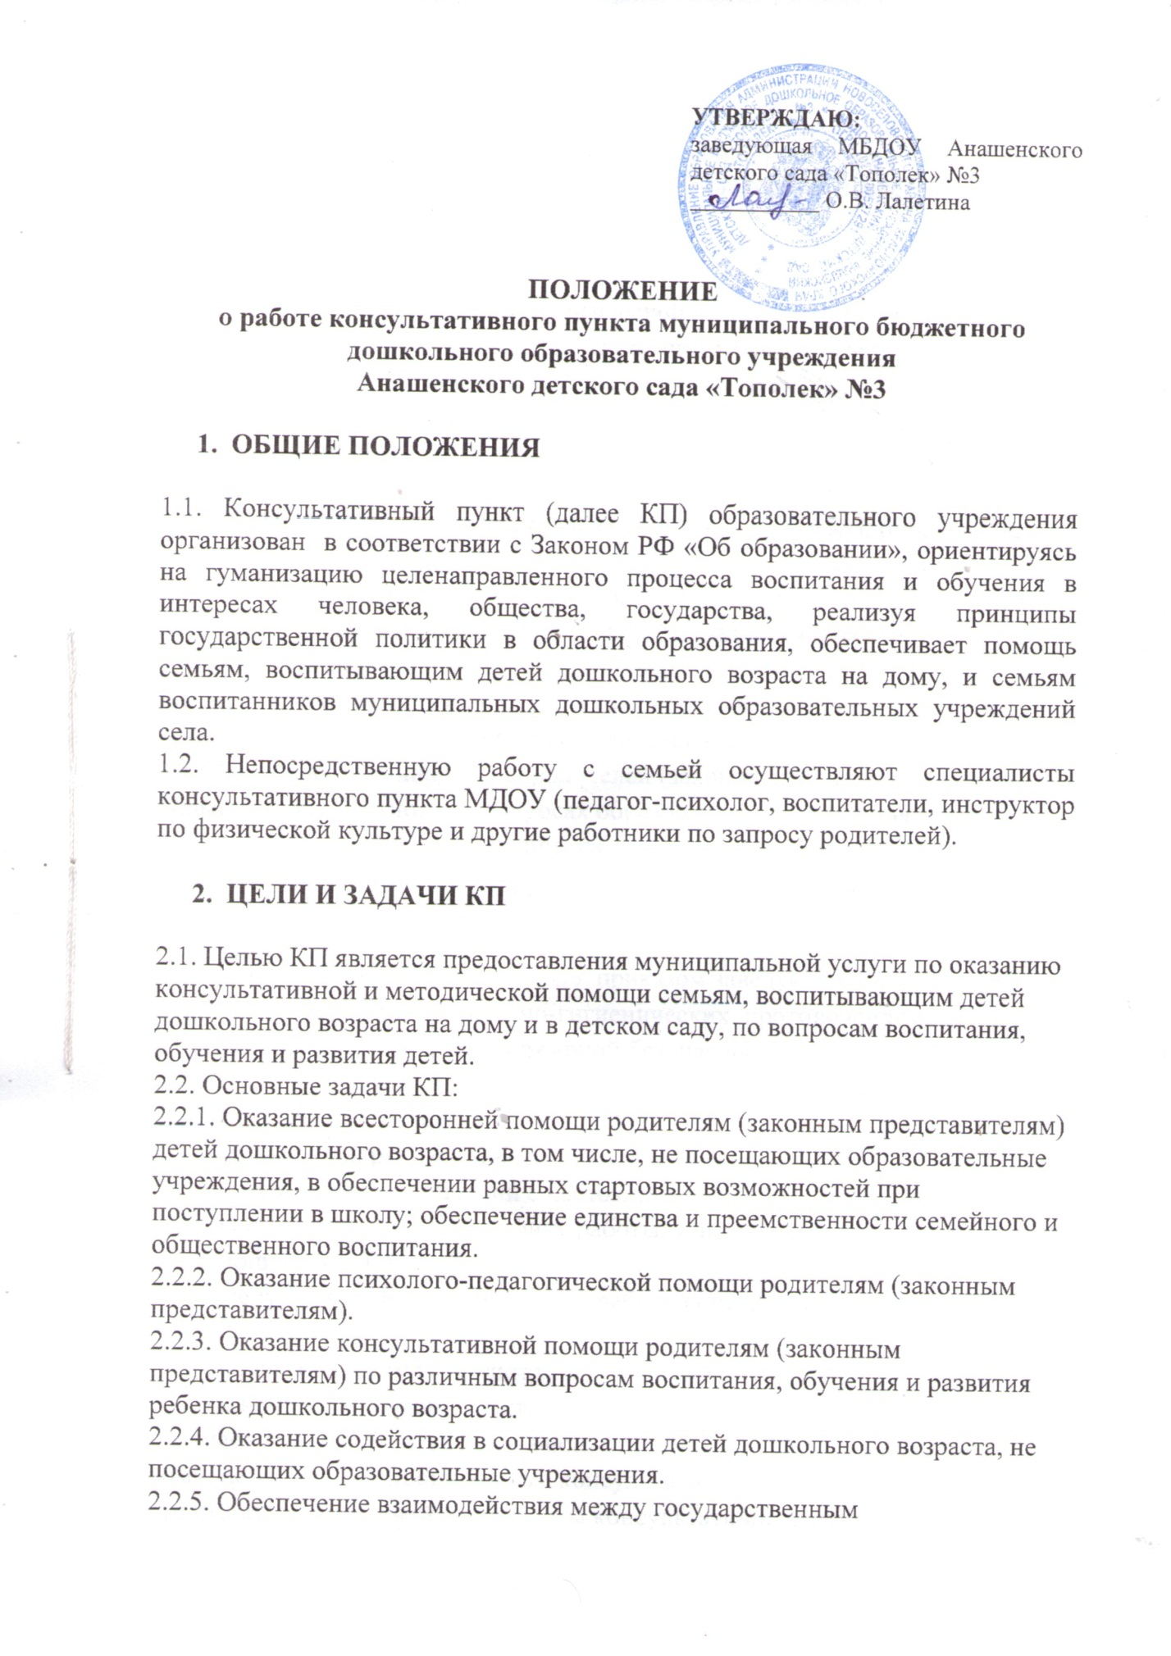

образовательным учреждением, реализующим общеобразовательную программу дошкольного образования, и другими организациями социальной и медицинской поддержки детей и родителей (законных представителей).

1. **СОДЕРЖАНИЕ ДЕЯТЕЛЬНОСТИ КП**

3.1. Организация психолого-педагогической помощи родителям (законным представителям) в КП строится на основе интеграции деятельности специалистов МДОУ: воспитателя, педагога-психолога, инструктора по физической культуре и других специалистов.  
3.2. Консультирование родителей (законных представителей) может проводиться одним или несколькими специалистами одновременно.  
3.3. Количество специалистов, привлеченных к работе в КП, определяется штатным расписанием МБДОУ.  
3.4. Работа с родителями (законными представителями), воспитывающими детей дошкольного возраста на дому, в КП проводится в различных формах: групповых, подгрупповых, индивидуальных.  
3.5. Проведение комплексного обследования (консультирование) детей дошкольного возраста по запросам родителей (законных представителей).  
3.7. Проведение семинаров для родителей (законных представителей) по повышению грамотности в вопросах образования и расширения представлений в сфере педагогических и специальных знаний.

1. **ОРГАНИЗАЦИЯ ДЕЯТЕЛЬНОСТИ КП**

4.1. КП открывается на базе МБДОУ приказом заведующего МБДОУ при наличии необходимых санитарно-гигиенических, противоэпидемических условий, соблюдении правил пожарной безопасности, кадрового обеспечения, необходимых программно-методических материалов.  
4.2. Общее руководство работой КП возлагается на заведующего МБДОУ.  
4.3. Управление и руководство организацией деятельности КП осуществляется в соответствии с настоящим положением .  
4.4. КП работают согласно графику работы, утвержденному приказом заведующего МБДОУ.  
4.5. Заведующий МБДОУ организует работу консультативного пункта, в том числе:  
- обеспечивает работу консультативного пункта в соответствии с графиком работы консультативного пункта, специалистов МБДОУ;  
- изучает запрос семей, воспитывающих детей дошкольного возраста на дому, на услуги, предоставляемые консультативным пунктом;  
- разрабатывает годовой план работы консультативного пункта и контролирует его исполнение;  
- осуществляет учет работы специалистов консультативного пункта.  
4.6. Непосредственную работу с семьей осуществляют специалисты консультативного пункта МБДОУ (педагог-психолог, воспитатели и другие работники в соответствии со штатным расписанием).  
4.7. Режим работы специалистов консультативного пункта определяется заведующим самостоятельно, исходя из режима работы МБДОУ.

1. **ДОКУМЕНТАЦИЯ КОНСУЛЬТАТИВНОГО ПУНКТА**

5.1. В консультативном пункте ведется следующая документация:  
- положение о консультативном пункте;

-приказ об организации КП;  
- план работы консультативного пункта;

-график работы специалистов;  
- журнал учета обращений за консультативной помощью.

